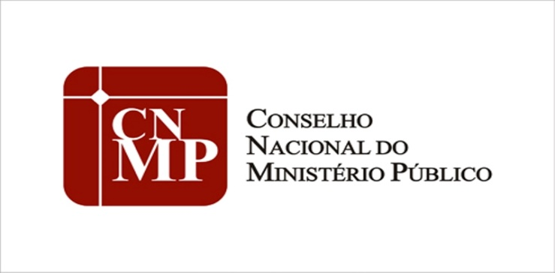

SECRETARIA DE ADMINISTRAÇÃO
COMISSÃO PERMANENTE DE LICITAÇÃO

ATAS DE REGISTRO DE PREÇOS - LICITADAS
SITUAÇÃO: RESCINDIDAS

OUTUBRO/2018

Em atenção aos princípios da publicidade e eficência, previstos no caput do art. 37 da Constituição Federal, bem como na Resolução CNMP n° 86, de 21 de março de 2012, declaramos que não houve Atas de Registro de Preços Rescindidas no mês de outubro do exercício de 2018.

